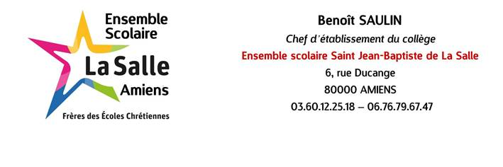

**CAMPAGNE NATIONALE DE BOURSE DE COLLEGE**

**ANNEE SCOLAIRE 2025-2026**

INFORMATIONS A L’ATTENTION DES FAMILLES

Chers Parents,

J’ai l’honneur de vous informer que les dossiers de demande de bourse nationale de collège sont à votre disposition sur **votre site Ecole Directe**.

Les dossiers dûment complétés seront à remettre **avant le 16 octobre 2025**, délai de rigueur. Un **accusé de réception** vous sera **obligatoirement** délivré ; vous devez le demander lors du dépôt de votre dossier s’il ne vous est pas spontanément fourni. Il vous sera réclamé en cas de contestation pour prouver que vous avez bien déposé votre demande.

Je reste à votre disposition pour de plus amples informations.

Cordialement.

Isabelle Dorlencourt

Secrétariat des élèves